**МИНОБРНАУКИ РОССИИ САНКТ-ПЕТЕРБУРГСКИЙ ГОСУДАРСТВЕННЫЙ ЭЛЕКТРОТЕХНИЧЕСКИЙ УНИВЕРСИТЕТ «ЛЭТИ» ИМ. В.И. УЛЬЯНОВА (ЛЕНИНА)**

**Кафедра САПР**

# ОТЧЕТ

по практической работе № 3

по дисциплине «Программирование» Тема: «Отладка»

Студент гр. 3351

Преподаватель

**Санкт-Петербург 2023**

**Цель работы:**

приобретение навыков работы в отладочном режиме и изучение команд отладчика.

## Задание: &&&1

Пользователь задает натуральные числа:

**r** –

Требование: для задания исходной и новой последовательности координат точек сформировать массивы. На примере этой программы изучите различные режимы и команды отладчика.

**Текст программы «Отображение окружностей и откладка»**

#include <SFML/Graphics.hpp>

#include <iostream>

#include <cstdlib>

using namespace std;

// Максимальное количество окружностей, которое можно сгенерировать

const int maxCircles = 999;

// Максимальные значения случайных координат для генерации центров окружностей

const int maxRandom = 600;

const int minRandom = 200;

const int windowSize = 1000;// Размер окна SFML, в котором будут отображаться окружности

const sf::Color backgroundColor = sf::Color::White;// Цвет заднего фона окна SFML

const sf::Color lineColor = sf::Color::Black;// Цвет линий, соединяющих центры непересекающихся окружностей

const sf::Color fillColor = sf::Color::White;// Цвет заливки непересекающихся окружностей

const sf::Color outlineColor = sf::Color::Black;// Цвет контура непересекающихся окружностей

const int outlineThickness = 1; // Толщина контура непересекающихся окружностей

int main() {

setlocale(LC_ALL, "rus");

srand(time(NULL)); // Инициализация генератора случайных чисел

// Переменные для ввода пользователя и отслеживания новых окружностей

int radius, numCircles, newNumCircles = 0;

int centr[maxCircles][2];

cout << endl << "Введите количество окружностей: ";

cin >> numCircles;

cout << "Введите радиус данных окружностей: ";

cin >> radius;

// Динамическое выделение памяти для хранения центров окружностей

int** circleCenters = new int* [numCircles];

for (int i = 0; i < numCircles; i++) {

//Указание на массив, который содержит две координаты (x и y) центра i-й окружности.

circleCenters[i] = new int[2];

// Генерация случайных координат x и y для центров окружностей

circleCenters[i][0] = rand() % maxRandom + minRandom;

circleCenters[i][1] = rand() % maxRandom + minRandom;

}

// Вывод сгенерированных центров окружностей

cout << "Сгенерированные центры окружностей: " << endl;

for (int i = 0; i < numCircles; i++) {

cout << circleCenters[i][0] << "\t" << circleCenters[i][1] << endl;

}

// Проверка на пересекающиеся окружности и сохранение непересекающихся

for (int i = 0, j = 0; i < numCircles; i++) {

bool intersects = false;

int x_1 = circleCenters[i][0], y_1 = circleCenters[i][1];

double distance;

// Проверка на пересечение с другими окружностями

for (int k = 0; k < numCircles; k++) {

if (k == i) continue;

int x_2 = circleCenters[k][0], y_2 = circleCenters[k][1];

distance = sqrt(pow(x_2 - x_1, 2) + pow(y_2 - y_1, 2));

if (distance <= 2 * radius) {

intersects = true;

}

}

// Сохранение центров непересекающихся окружностей

for (; !intersects; j++) {

//Это бесконечный цикл (for (;;)), который выполняется до тех пор, пока intersects равно false

centr[j][0] = circleCenters[i][0];

centr[j][1] = circleCenters[i][1];

newNumCircles++;

intersects = true;

}

}

// Вывод центров непересекающихся окружностей

cout << "Центры непересекающихся окружностей: " << endl;

for (int i = 0; i < newNumCircles; i++) {

cout << centr[i][0] << "\t" << centr[i][1] << endl;

}

// Создание окна SFML

sf::RenderWindow window(sf::VideoMode(windowSize, windowSize),

L"Непересекающиеся окружности");

// Очистка окна с указанным цветом фона

window.clear(backgroundColor);

// Рисование линий между непересекающимися окружностями

for (int i = 0; i < newNumCircles - 1; i++) {

for (int j = i + 1; j < newNumCircles; j++) {

// Создание объекта для отрисовки линии между центрами окружностей

sf::VertexArray line(sf::Lines, 2);

// Установка цвета линии

line[0].color = lineColor;

line[1].color = lineColor;

// Установка начальной точки линии в координаты центра первой окружности

line[0].position = sf::Vector2f(centr[i][0], centr[i][1]);

// Установка конечной точки линии в координаты центра второй окружности

line[1].position = sf::Vector2f(centr[j][0], centr[j][1]);

// Отрисовка линии в окне SFML

window.draw(line);

}

}

// Рисование непересекающихся окружностей

for (int i = 0; i < newNumCircles; i++) {

sf::CircleShape circle(radius);// Создание объекта окружности

circle.setPosition(centr[i][0] - radius, centr[i][1] - radius);// Создание объекта окружности

circle.setFillColor(fillColor); // Установка цвета заливки и контура окружности

circle.setOutlineColor(outlineColor);

circle.setOutlineThickness(outlineThickness);// Установка толщины контура окружности

window.draw(circle); // Отрисовка окружности в окне

}

// Отображение содержимого окна

window.display();

// Обработка событий: окно остается открытым до закрытия

while (window.isOpen()) {

sf::Event event;

while (window.pollEvent(event)) {

if (event.type == sf::Event::Closed) window.close();

}

}

// Освобождение динамически выделенной памяти

for (int i = 0; i < numCircles; i++) {

delete[] circleCenters[i];

}

delete[] circleCenters;

return 0;

}

# Результат работы программы.

Программа запрашивает на ввод у пользователя радиус окружностей и их количество, после этого помещает значения центров в массив (рис.

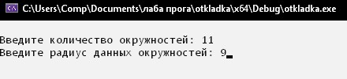

Рисунок 1

Далее программа ищет пересекающиеся окружности и удаляет их координаты центра из массива и выводит на экран исходную и новую последовательность из координат центров (рис. 2)

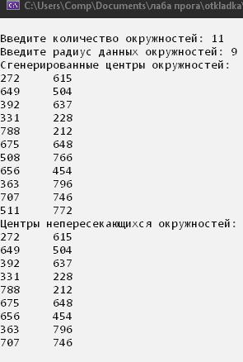

Рисунок 2

После рисуются непересекающиеся окружности, соединенные линиями (рис. 3)

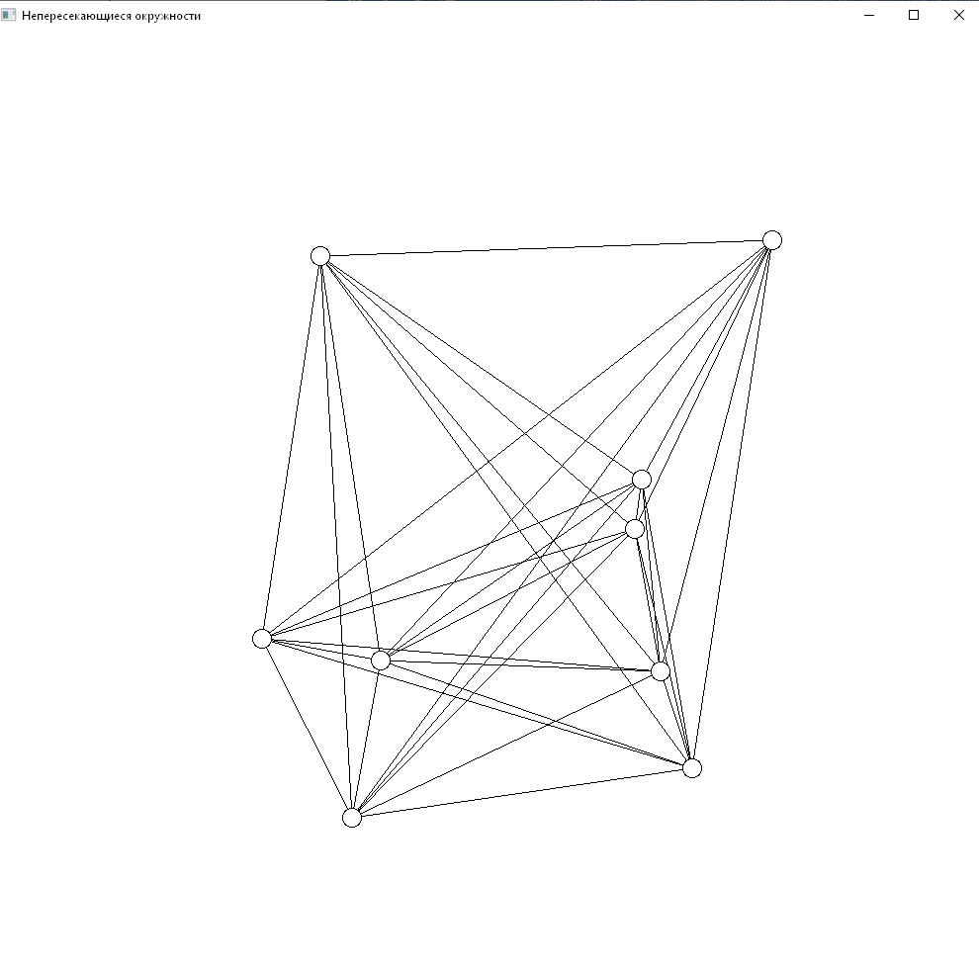

Рисунок 3

**Работа с отладчиком:**

* Скриншоты с установленными точками останова (рис. 4, рис. 5)

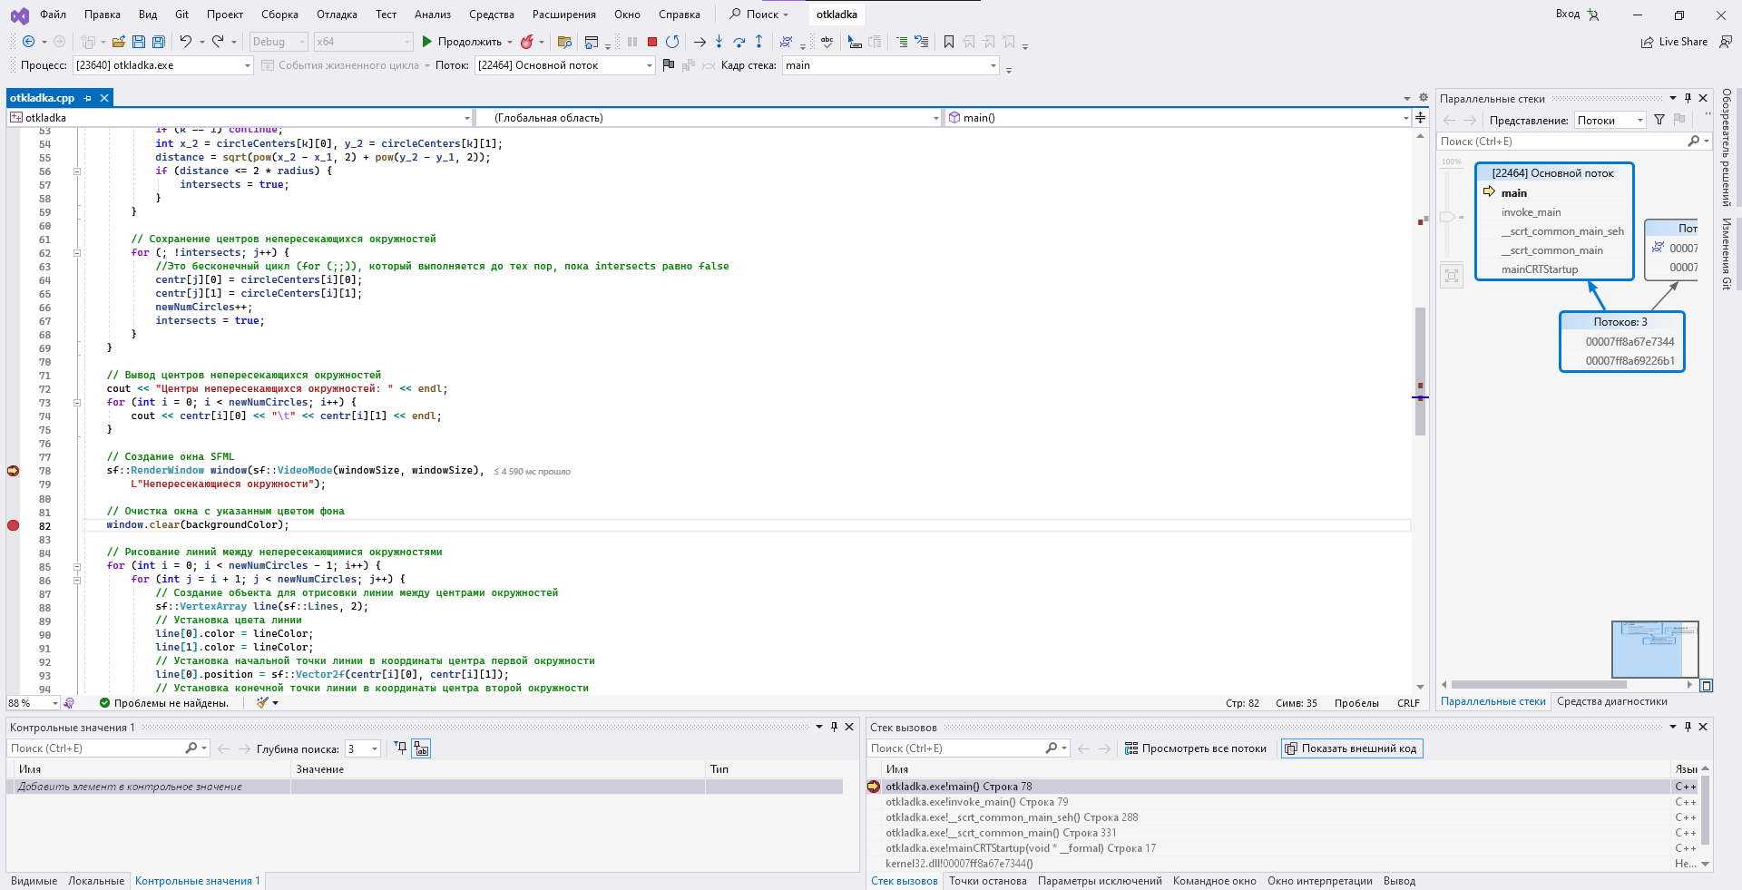

Рисунок 4

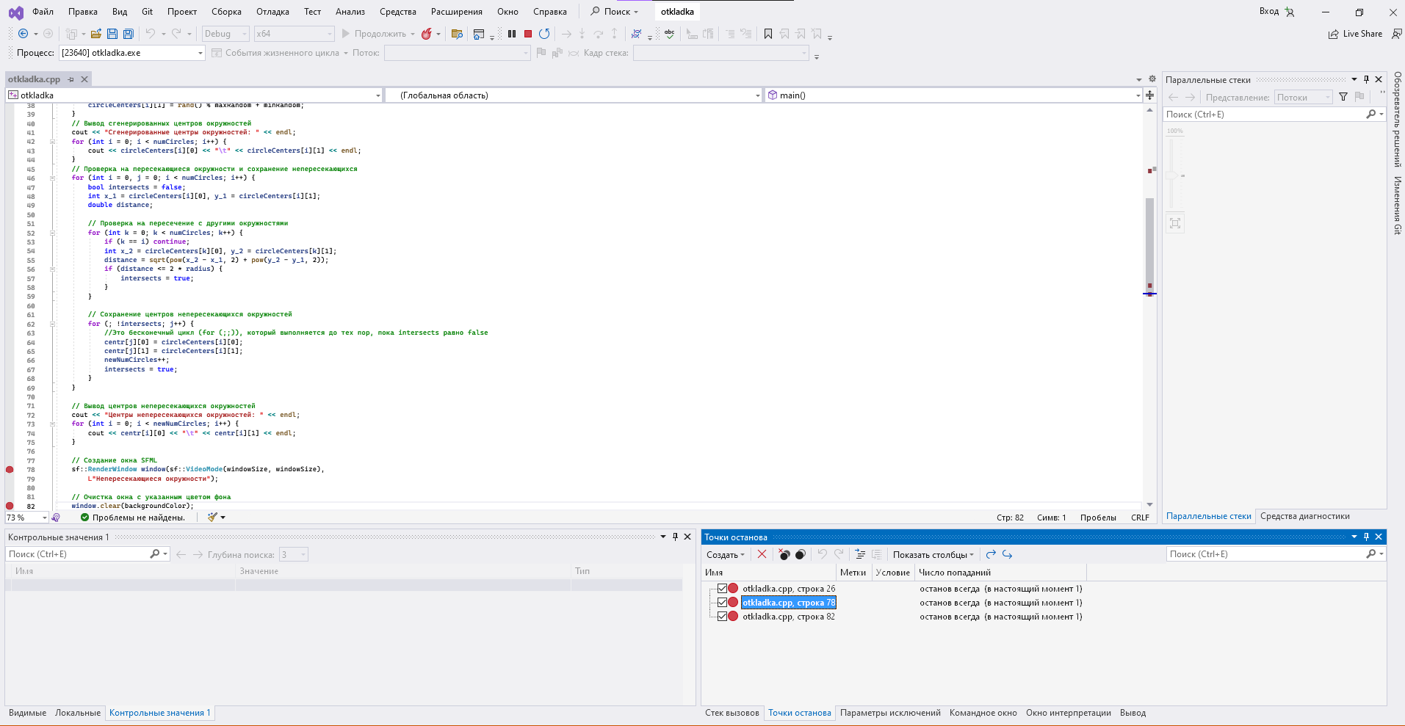

Рисунок 5

* Окно Контрольных значений (рис. 6)

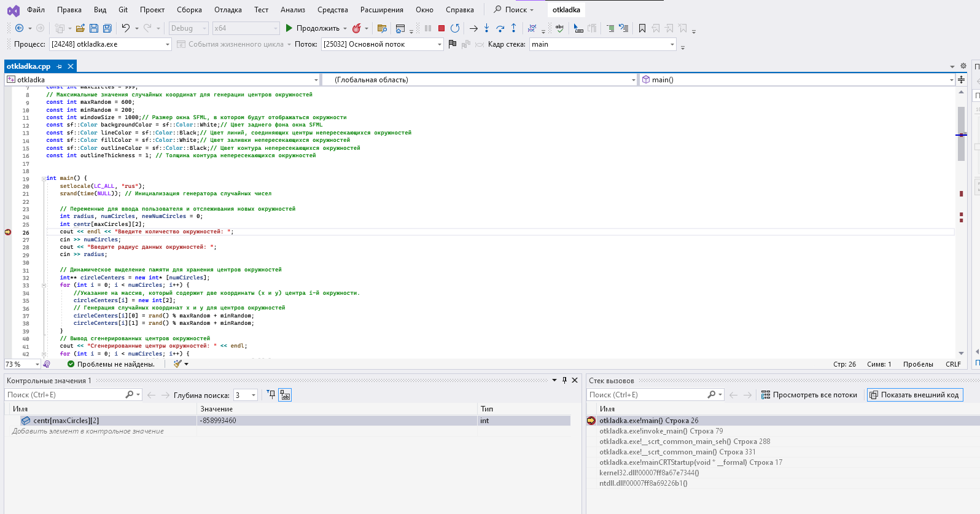

Рисунок 6

# Пути дальнейшего улучшения программы.

1) Добавление более удобного интерфейса